Organismos de inversión sostenible instan a la divulgación de información sobre la transición de LA RSC

Publicado el abril 15, 2022 por Editor
El Foro Europeo de Inversiones Sostenibles (Eurosif) y los Principios de Inversión Responsable (PRI) de las Naciones Unidas han escrito a las instituciones de la UE pidiendo la inclusión de divulgaciones obligatorias sobre los planes de transición de las empresas y los compromisos de cero emisiones netas en la Directiva sobre informes corporativos sostenibles (CSRD). Señalan que, si bien las empresas asumen cada vez más este tipo de compromisos, rara vez están respaldados por datos relevantes y comparables y, por lo tanto, son difíciles de evaluar. Con los riesgos climáticos cada vez más importantes, "los inversores necesitan información completa sobre cómo las empresas tienen la intención de descarbonizar sus operaciones y su cadena de valor. El CSRD presenta una oportunidad única para aportar tal transparencia". Por lo tanto, la carta pide que el CSRD contenga "requisitos robustos y granulares", otro recordatorio del creciente énfasis en la granularidad en todo el panorama de informes.
Lea más aquí.

Carta conjunta de la industria de inversión sostenible sobre CSRD
11 abril 2022
La semana pasada, Eurosif y el UN-PRI enviaron una carta a las instituciones de la UE (la Comisión Europea, el Parlamento Europeo y el Consejo) sobre la necesidad de una divulgación neta cero en CSRD.
Los diálogos tripartitos sobre la Directiva de Informes Corporativos Sostenibles (CSRD) han comenzado en serio (28 de marzo, 7 de abril) y pueden concluir tan pronto como en mayo de 2022. Con esta carta, ambas organizaciones que representan a la industria de la inversión sostenible, desean enfatizar la necesidad de que CSRD exija divulgaciones sólidas sobre los planes de transición de la empresa y los compromisos de cero emisiones netas, incluida la divulgación de los escenarios utilizados para estos planes y los supuestos clave que los sustentan.
Eurosif y el UN-PRI piden que las empresas que se han comprometido a alcanzar el cero neto para 2050 estén sujetas a requisitos de divulgación claros y sólidos. Los inversores necesitan información completa sobre cómo las empresas tienen la intención de descarbonizar sus operaciones y su cadena de valor para apoyar la transición. El CSRD presenta una oportunidad única para aportar dicha transparencia.

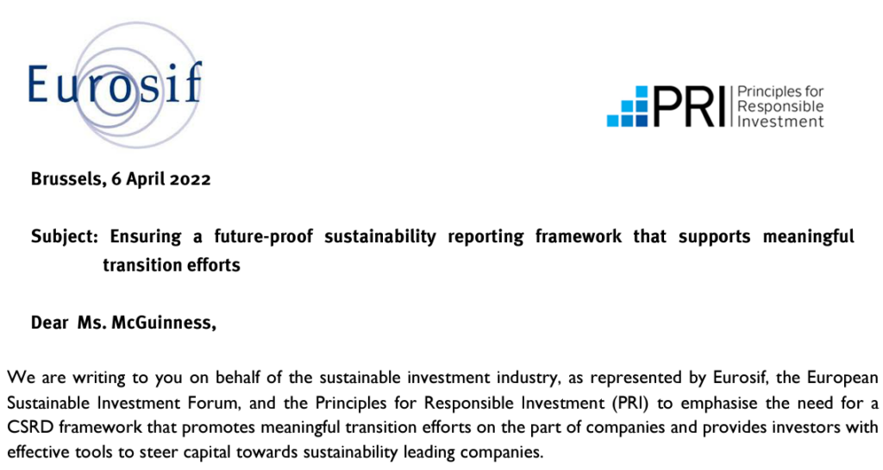
Bruselas, 6 de abril de 2022
Asunto: Garantizar un marco de información de sostenibilidad preparado para el futuro que respalde esfuerzos de transición significativos
Estimada Sra. McGuinness,
Nos dirigimos a usted en nombre de la industria de la inversión sostenible, representada por Eurosif, el Foro Europeo de Inversión Sostenible y los Principios para la Inversión Responsable (PRI) para enfatizar la necesidad de un marco de RSC que promueva esfuerzos de transición significativos por parte de las empresas y proporcione a los inversores herramientas efectivas para dirigir el capital hacia empresas líderes en sostenibilidad.
Durante el período previo a la COP26, y desde entonces, un número creciente de empresas se han comprometido públicamente a alcanzar el "cero neto" para 2050. Si bien esta tendencia es alentadora, a menudo es difícil para los inversores evaluar hasta qué punto estos compromisos están basados en la ciencia y respaldados por escenarios climáticos creíbles debido a la falta de datos relevantes y comparables a nivel de empresa. Este problema fue claramente articulado por el Secretario General de la ONU, Antonio Guterres, en la COP26, quien hizo de un escrutinio más detallado de los compromisos netos cero de las empresas una prioridad clave para 2022.
A medida que es probable que el cambio climático se acelere, aumentando los riesgos físicos y de transición relacionados con el clima, los planes de las empresas para descarbonizar se están convirtiendo en información importante para los inversores. Por lo tanto, los inversores necesitan información completa sobre cómo las empresas pretenden descarbonizar sus operaciones y su cadena de valor. El CSRD presenta una oportunidad única para aportar dicha transparencia.
Es crucial que, al final de las negociaciones tripartitas, csrd ordene a las empresas que preparen planes de transición y divulguen los escenarios utilizados para estos planes, así como los supuestos clave que sustentan estos escenarios. Estos requisitos deben, como mínimo, aplicarse a las empresas con un compromiso cero neto para 2050.
Para concluir, una DSC que no contenga requisitos sólidos y granulares en torno a los compromisos de cero emisiones netas sería una oportunidad perdida para que la UE prepare su marco de información de sostenibilidad para el futuro y equipe a los inversores con las herramientas que necesitan para financiar la transición de cero emisiones netas.
Estamos dispuestos a ayudar al Parlamento Europeo, al Consejo y a la Comisión Europea en las negociaciones tripartitas para garantizar que la DSC establezca el listón de las normas mundiales de información sobre sostenibilidad y proporcione a los inversores la transparencia que necesitan para financiar los ambiciosos objetivos del Pacto Verde de la UE.
Esperamos con interés trabajar con usted para lograr este objetivo y le agradecemos de antemano su consideración.

Acerca de Eurosif
Eurosif, el Foro Europeo de Inversiones Sostenibles, es la principal organización paneuropea de integración en inversión sostenible y responsable (ISR). Con sede en Bruselas, su misión es promover la sostenibilidad a través de los mercados financieros europeos. Eurosif trabaja como una asociación de foros nacionales de inversión sostenible (SIF) con sede en Europa con el apoyo directo de su red, que abarca más de 400 organizaciones con sede en Europa procedentes de la cadena de valor de la industria de la inversión sostenible. Estas organizaciones incluyen inversores institucionales, gestores de activos, servicios financieros, proveedores de índices y empresas de investigación y análisis ESG por un total de más de 20 billones de euros en activos totales. La misión principal de Eurosif es de interés general, ya que representa una visión de inversión sostenible de múltiples partes interesadas, respaldada por fundaciones filantrópicas. Eurosif trabaja en políticas públicas, investigación y creación de plataformas para fomentar las mejores prácticas en inversión sostenible.
Acerca de PRI
Los Principios para la Inversión Responsable (PRI) es la iniciativa líder mundial en inversión responsable. El PRI es una empresa sin fines de lucro con más de 4,700 signatarios (fondos de pensiones, aseguradoras, administradores de inversiones y proveedores de servicios) de los seis principios del PRI, con aproximadamente US $ 121 billones en activos bajo administración. El PRI apoya a su red internacional de signatarios en la implementación de los Principios. Como inversores a largo plazo que actúan en el mejor interés de sus beneficiarios y clientes, nuestros signatarios trabajan para comprender la contribución que los factores ambientales, sociales y de gobernanza (ESG) hacen al rendimiento de la inversión, el papel que desempeña la inversión en los mercados financieros más amplios y el impacto que esas inversiones tienen en el medio ambiente y la sociedad en su conjunto. El PRI trabaja para lograr este sistema financiero global sostenible alentando la adopción de los Principios y la colaboración en su implementación; fomentando la buena gobernanza, la integridad y la rendición de cuentas; y abordando los obstáculos a un sistema financiero sostenible que se encuentran dentro de las prácticas, estructuras y regulaciones del mercado.

El Consejo de la Unión Europea publica su posición negociadora sobre la DSC
El Consejo de la Unión Europea ha acordado su orientación general sobre la propuesta de la Comisión Europea de una Directiva sobre información sobre sostenibilidad de las empresas (CSRD), actualizando la Directiva sobre información no financiera (NFRD).
Con Francia ocupando actualmente la Presidencia del Consejo, Bruno Le Maire, ministro francés de Economía, Finanzas y Recuperación, celebró este desarrollo como otro paso decisivo en el desarrollo de un marco regulador europeo para las finanzas sostenibles. "En última instancia, las empresas con más de 250 empleados o empresas cotizadas ahora tendrán que traducir su política ambiental, social y de gobernanza en documentos de información estandarizados, justificados y certificados. Esto significa una mayor transparencia para los ciudadanos, los consumidores y los inversores, de modo que las empresas puedan desempeñar plenamente su papel en la sociedad. Este es el fin del greenwashing. Hoy, Europa está estableciendo los rigurosos estándares de referencia no financieros del mañana, en línea con nuestras ambiciones ambientales y sociales".
Los cambios introducidos por el Consejo en las propuestas originales afectan de manera importante a la utilidad general y la transparencia de estos nuevos tipos de divulgación. El original requería que todas las empresas cotizadas (es decir, públicas) y todas las empresas privadas con más de 250 empleados tuvieran que proporcionar divulgaciones comparables, auditadas y digitales (es decir, Inline XBRL / ESEF).
Las enmiendas eximirán a estas grandes empresas privadas de proporcionar divulgaciones con formato XBRL en línea. El requisito de ESEF para las empresas públicas se mantiene.
Consideramos que se trata de un paso atrás para las agendas digitales y ecológicas europeas. Consumir divulgaciones de sostenibilidad no estructuradas para su análisis en más de 50 mil empresas privadas será más o menos imposible, lo que hará que el trabajo de los prestamistas y otras partes interesadas que están obligadas o desean comprender el desempeño ESG de estas empresas sea extremadamente difícil.
Lea más aquí.

El Consejo adopta su posición sobre la Directiva sobre informes de sostenibilidad corporativa (CSRD)
El Consejo ha acordado su posición («orientación general») sobre la propuesta de la Comisión Europea de Directiva sobre la información sobre la sostenibilidad de las empresas (CSRD). Este proyecto de Directiva complementará la estrategia europea de finanzas sostenibles.
Bruno Le Maire, ministro de Economía, Finanzas y Recuperación
“La adopción, a instancias de la Presidencia francesa, de una posición común por parte de los Estados miembros sobre este texto es otro paso decisivo en el desarrollo de un marco regulador europeo para las finanzas sostenibles. En última instancia, las empresas con más de 250 empleados o las empresas que cotizan en bolsa ahora tendrán que traducir su política ambiental, social y de gobernanza en documentos de información estandarizados, justificados y certificados. Esto significa una mayor transparencia para los ciudadanos, los consumidores y los inversores, de modo que las empresas puedan desempeñar plenamente su papel en la sociedad. Este es el fin del greenwashing. Hoy, Europa está estableciendo las rigurosas normas de referencia no financieras del mañana, en línea con nuestras ambiciones medioambientales y sociales”.

La propuesta de la Comisión Europea revisa la Directiva sobre información no financiera a partir de 2014 y garantizará la solidez de los compromisos de las empresas mediante la introducción de las siguientes novedades:
- una ampliación del ámbito de aplicación a todas las grandes empresas y empresas que cotizan en un mercado regulado (excepto las microempresas cotizadas)
- un requisito de certificación para la presentación de informes de sostenibilidad
- requisitos más detallados y normalizados sobre la información que deben publicar las empresas
- mejora de la accesibilidad de la información, al exigir su publicación en una sección específica de los informes de gestión de la empresa
Estos cambios aumentarán la responsabilidad de una empresa, evitarán estándares nacionales divergentes y facilitarán la transición a una economía sostenible.
Actualización de la Directiva sobre información no financiera (NFRD)
La propuesta tiene por objeto subsanar las deficiencias de las normas vigentes sobre divulgación de información no financiera, que era de calidad y comparabilidad insuficientes para permitir que los inversores la tuvieran debidamente en cuenta. Tales deficiencias dificultan la transición a una economía sostenible.
Esta Directiva confirma el papel de liderazgo de la UE en el establecimiento de normas sostenibles. La armonización de los datos de sostenibilidad será posible gracias a la definición de normas de información de sostenibilidad, que la Comisión Europea adoptará mediante acto delegado tras el asesoramiento técnico del Grupo Consultivo Europeo de Información Financiera (EFRAG) y de varias agencias europeas.
El texto propone un ámbito de aplicación más amplio, establece requisitos de información más claros y amplios y garantiza que la notificación cumpla las normas obligatorias de la UE. También establece que el acceso digital a la información de sostenibilidad se convertirá en un requisito.
Cambios en el ámbito de aplicación
El Consejo ha modificado el ámbito de aplicación propuesto por la Comisión Europea para garantizar que los requisitos de información no sean demasiado onerosos para las pymes incluidas en la lista (ya que las obligaciones no se aplican a otras pymes) y que dispongan de tiempo suficiente para adaptarse a las nuevas normas.
Antecedentes y próximos pasos
La Comisión Europea presentó la propuesta de CSRD el 21 de abril de 2021.
La orientación general alcanzada hoy completa la posición negociadora acordada por el Consejo. Otorga a la Presidencia del Consejo un mandato para proseguir los debates con el Parlamento Europeo, que se espera que comiencen en la primavera de 2022.
- Orientación general– propuesta de Directiva relativa a la presentación de informes sobre la sostenibilidad de las empresas (6292/22)
- Propuesta de Directiva de la Comisión relativa a la presentación de informes sobre la sostenibilidad de las empresas (21 de abril de 2021)
Visite la página de la reunión
Contactos de prensa
Arianne Sikken
Responsable de prensa
+32 2 281 28 46
+ 32 476 77 12 57

